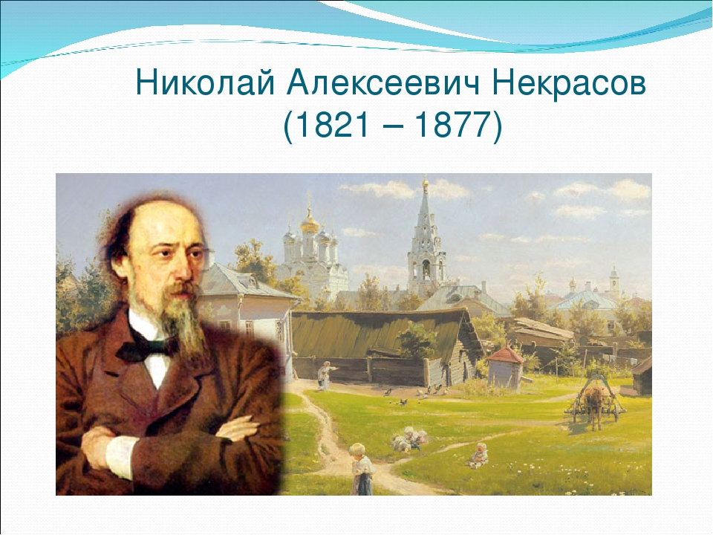
«Н.А.Некрасов - певец Руси великой»

10 декабря 2021 года исполняется 200 лет со дня рождения великого русского поэта, писателя и публициста, классика русской литературы Николая Алексеевича Некрасова. Учитывая выдающийся вклад поэта в отечественную культуру, Президентом Российской Федерации В. Путиным 28 июня 2016 года подписан Указ №303 «О праздновании 200-летия со дня рождения Н. А. Некрасова».
200 лет со дня рождения поэта – очень значимая дата для каждого культурного человека, и мероприятия по столь торжественному случаю начинают проходить задолго до юбилейной даты.
5 февраля 2021 года сотрудник детской библиотеки С.Н.Донскова совместно с учителем В.Н.Титовой в рамках юбилея писателя провели урок литературного чтения «Некрасов - певец Руси великой», посвящённый творчеству великого русского поэта - Николая Алексеевича Некрасова. Участниками мероприятия стали дети 2 «г» класса начальной школы. Цель мероприятия: познакомить учащихся с новым произведением, развивать умение слушать художественное слово, научить анализировать содержание прочитанного.
Урок литературного чтения включил в себя элементы беседы, обзора, громкого чтения и конкурса рисунков. Юные читатели познакомились с жизнью и творчеством писателя. Ребята слушали рассказ о детстве поэта, о его дружбе с крестьянскими детьми, о любви к родному краю, истоках творчества. Ребята с интересом слушали чтение стихотворения «Дедушка Мазай и Зайцы». Прослушав громкое чтение этого произведения, ребята рассуждали о том, как поэт изображал красоту родной природы, жизнь простых людей.
Так как стихотворение было написано давно, в нем много устаревших слов (архаизмы), которые требуют объяснения. Библиотекарь выписала непонятные слова и объяснила их значение. Кстати, все эти слова устаревшие, в современной речи почти не употребляются.
Школьники нарисовали рисунки на основе прочитанного ими стихотворения Некрасова. Книжная выставка «Я лиру посвятил народу своему», портрет поэта, сделали мероприятие более наглядным.
Урок литературного чтения получился интересным и запоминающимся. Дети окунулись в поэтический мир Некрасова и приоткрыли странички его творчества.
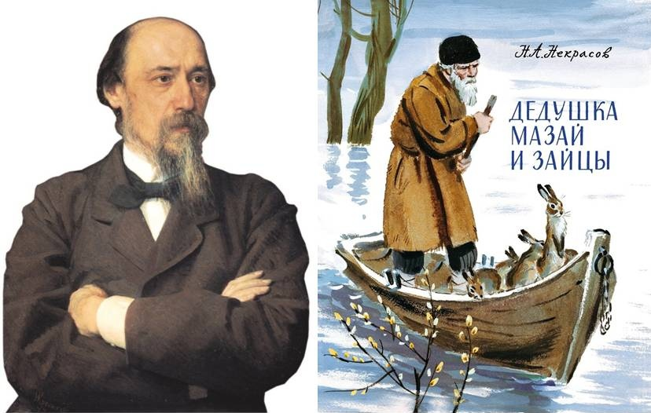
С.Н.Донскова, библиотекарь ДБ

